**Laurian „învins” de Eminescu la olimpici judeţeni la fizică: LISTA ELEVILOR**

**Sâmbătă, 2 februarie 2013 Colegiul Naţional AT Laurian a găzduit etapa judeţeană a olimpiadei de fizică în urma căreia un număr de 11 elevi botoşăneni au obţinut notele necesare pentru a reprezenta judeţul Botoşani la faza naţională. Alţi cinci elevi cu punctaje apropiate au fost cuprinşi pe lista de rezervă.**   
  
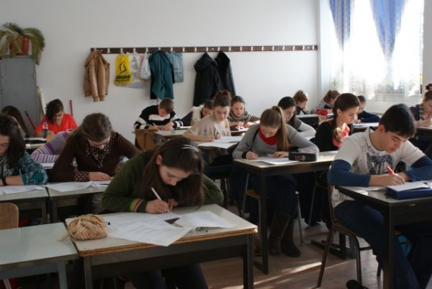  
  
Au participat la olimpiada de fizică aproape 200 de elevi din întreg judeţul, iar cei mai mulţi dintre finalişti provin de la Colegiul Mihai Eminescu, respectiv 7 tineri iar de la Colegiul Naţional AT Laurian doar unul, restul fiind de la Şcoala Generală nr. 7 sau Liceul Regina Maria din Dorohoi.  
  
În urma evaluării lucrărilor, cei 11 elevi calificaţi la etapa naţională sunt:  
  
- **Ionescu Andrei Sabin**, clasa a IX-a, de la Liceul „Regina Maria” Dorohoi, prof. Borşan Aurica;  
  
- **Amăriuţa Cristian**, clasa a VI-a, de la Colegiul Naţional „Mihai Eminescu” Botoşani, prof. Bălăucă Maria-Cristina;  
  
- **Bălăucă Ştefan-Răzvan**, clasa a VII-a, de la Colegiul Naţional „Mihai Eminescu” Botoşani, prof. Bălăucă Maria-Cristina;  
  
- **Popovici Mara-Georgiana,** clasa a X-a, de la Colegiul Naţional „Mihai Eminescu” Botoşani, prof. Melinte Ovidiu;  
  
- **Zimmermann Andreas-Walter**, clasa a XII-a, de la Colegiul Naţional „Mihai Eminescu” Botoşani, prof. Chiţac Dan;  
  
- **Dicu Ana-Maria,** clasa a VIII-a, de la Colegiul Naţional „A.T.Laurian” Botoşani, prof. Bucătaru Magda-Mihaiela;  
  
- **Băetu Ciprian**, clasa a XI-a, de la Colegiul Naţional „Mihai Eminescu” Botoşani, prof. Pintilei Aurelian;  
  
- **Bidaşcă Carina-Georgiana**, clasa a VI-a de la Şcoala Gimnazială Nr. 7- Botoşani, prof. Costîn Mihaela;  
  
- **Pînzaru Ioana,** clasa a IX-a de la Colegiul Naţional „Mihai Eminescu” Botoşani, prof. Lungu Alin-Cristian;  
  
- **Roşca Ştefania**, clasa a VII-a de la Şcoala Gimnazială Nr. 7- Botoşani, prof. Costîn Mihaela;  
  
- **Rotaru Andreea,** clasa a VIII-a, de la Colegiul Naţional „Mihai Eminescu” Botoşani, prof. Pintilei Aurelian;  
  
Alături de cei 11 elevi calificaţi, alţi 5 elevi, având punctaje corespunzătoare calificării, sunt luaţi în considerare ca rezerve (în situaţia în care dintre cei 11 elevi, din motive obiective, vreunul nu va putea participa). Aceştia sunt:  
  
- **Ciobîcă Vlad- Sergiu**, clasa a VI-a, de la Colegiul Naţional „A.T.Laurian” Botoşani, prof. Bucătaru Magda-Mihaiela;  
  
- **Stanciu Petru-Bogdan**, clasa a VI-a, de la Şcoala Gimnazială „Elena Rareş” Botoşani, prof. Buduruţă Margareta;  
  
- **Pitrop Alexandru**, clasa a VII-a de la Şcoala Gimnazială Nr. 7- Botoşani, prof. Costîn Mihaela;  
  
- **Zimmermann Erich-Octavian**, clasa a VIII-a, de la Colegiul Naţional „Mihai Eminescu” Botoşani, prof. Pintilei Aurelian;  
  
- **Damaschin Bogdan Valentin**, clasa a X-a de la Colegiul Naţional „Mihai Eminescu” Botoşani, prof. Chiţac Dan.